中考数学压轴题精选精析(一)
1．(14分）如图，四边形OABC是矩形，点A、C坐标分别为（3，0）（0，1），点D是线段BC上动点（与B、C不重合），过点D作＝－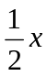＋交OAB于点E．
（1）记△ODE的面积为S，求S与的函数关系式；
（2）当点E在线段OA上时，若矩形OABC关于直线DE的对称图形为四边形OA₁B₁C₁，试探究OA₁B₁C₁与矩形OABC的重叠部分的面积是否发生变化，若不变，求出该重叠部分的面积；若改变，请说明理由.
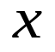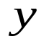
C
D
B
A
E
O
【分析】（1）要表示出△ODE的面积，要分两种情况讨论，①如果点E在OA边上，只需求出这个三角形的底边OE长（E点横坐标）和高（D点纵坐标），代入三角形面积公式即可；②如果点E在AB边上，这时△ODE的面积可用长方形OABC的面积减去△OCD、△OAE、△BDE的面积；
（2）重叠部分是一个平行四边形，由于这个平行四边形上下边上的高不变，因此决定重叠部分面积是否变化的因素就是看这个平行四边形落在OA边上的线段长度是否变化．
【答案】（1）由题意得B（3，1）． 若直线经过点A（3，0）时，则b＝
若直线经过点B（3，1）时，则b＝ 若直线经过点C（0，1）时，则b＝1
①若直线与折线OAB的交点在OA上时，即1＜b≤，如图25-a，
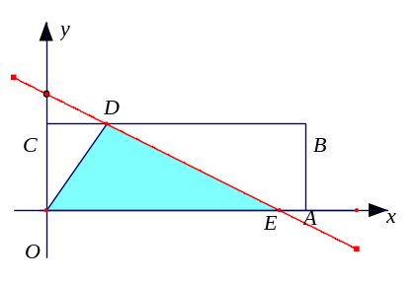
图1
此时E（2b，0） ∴S＝OE·CO＝×2b×1＝b
②若直线与折线OAB的交点在BA上时，即＜b＜，如图2
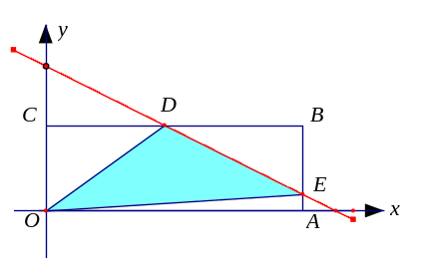
图2
此时E（3，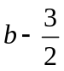），D（2b－2，1）
∴S＝S_{矩}－(S_{△OCD}＋S_{△OAE} ＋S_{△DBE} )
＝ 3－[(2b－1)×1＋×(5－2b)·(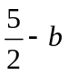)＋×3()]＝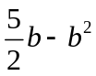
∴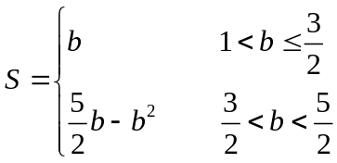
（2）如图3，设O₁A₁与CB相交于点M，OA与C₁B₁相交于点N，则矩形OA₁B₁C₁与矩形OABC的重叠部分的面积即为四边形DNEM的面积。
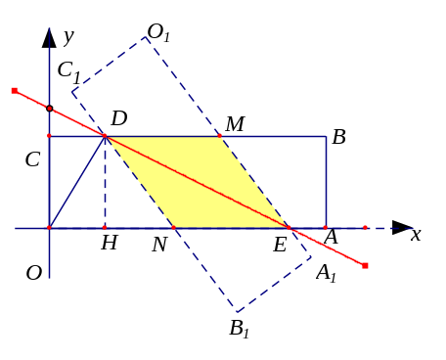
图3
由题意知，DM∥NE，DN∥ME，∴四边形DNEM为平行四边形
根据轴对称知，∠MED＝∠NED 又∠MDE＝∠NED，
∴∠MED＝∠MDE，∴MD＝ME，∴平行四边形DNEM为菱形．
过点D作DH⊥OA于H，由题易知，tan∠DEN＝，DH＝1，∴HE＝2，
设菱形DNEM 的边长为a，则在Rt△DHM中，
由勾股定理知：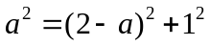，∴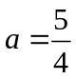 ∴S_{四边形DNEM}＝NE·DH＝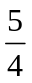
∴矩形OA₁B₁C₁与矩形OABC的重叠部分的面积不发生变化，面积始终为．
【涉及知识点】轴对称 四边形 勾股定理
【点评】本题是一个动态图形中的面积是否变化的问题，看一个图形的面积是否变化，关键是看决定这个面积的几个量是否变化，本题题型新颖是个不可多得的好题，有利于培养学生的思维能力，但难度较大，具有明显的区分度．
【推荐指数】★★★★★
2．如图抛物线y＝－x²＋x＋4交x轴正半轴于点A，交y轴于点B．
（1）求A、B两点的坐标，并求直线AB的解析式；
（2）设P（x，y）（x＞0）是直线y＝x上的一点，Q是OP的中点（O是原点），以PQ为对角线作正方形PEQF，若正方形PEQF与直线AB有公共点，求x的取值范围；
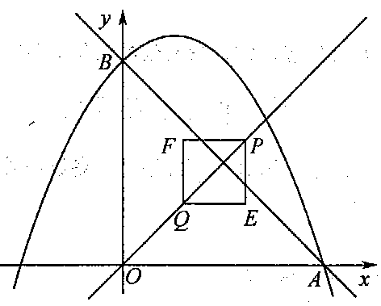
（3）在（2）的条件下，记正方形PEQF与△OAB公共部分的面积为S，求S关于x的函数解析式，并探究S的最大值．

3.（12分）如图, 已知抛物线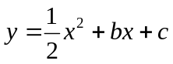与y轴相交于C，与x轴相交于A、B，点A的坐标为（2，0），点C的坐标为（0，-1）.
（1）求抛物线的解析式；
（2）点E是线段AC上一动点，过点E作DE⊥x轴于点D，连结DC，当△DCE的面积最大时，求点D的坐标；
（3）在直线BC上是否存在一点P，使△ACP为等腰三角形，若存在，求点P的坐标，若不存在，说明理由.
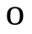
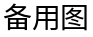

3 解：（1）∵二次函数的图像经过点A（2，0）C(0,－1)
∴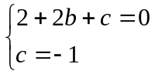 解得： b=－ c=－1----2分
∴二次函数的解析式为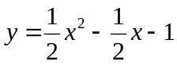 --------3分
（2）设点D的坐标为（m，0） （0＜m＜2）
∴ OD=m ∴AD=2-m
由△ADE∽△AOC得，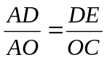 ---------4分
∴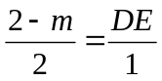 ∴DE=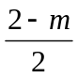-------5分
∴△CDE的面积=××m=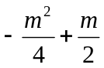=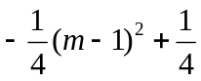
当m=1时，△CDE的面积最大
∴点D的坐标为（1，0）-------------8分
（3）存在 由(1)知：二次函数的解析式为
设y=0则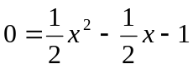 解得：x₁=2 x₂=－1
∴点B的坐标为（－1，0） C（0，－1）
设直线BC的解析式为：y=kx＋b
∴ 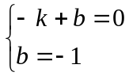 解得：k=-1 b=-1
∴直线BC的解析式为: y=－x－1
在Rt△AOC中，∠AOC=90⁰ OA=2 OC=1
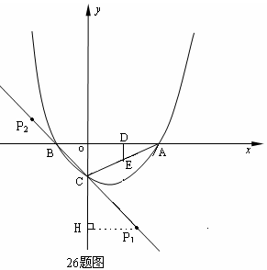
由勾股定理得：AC=
∵点B(－1,0) 点C（0，－1）
∴OB=OC ∠BCO=45⁰
①当以点C为顶点且PC=AC=时，
设P(k, －k－1)
过点P作PH⊥y轴于H
∴∠HCP=∠BCO=45⁰
CH=PH=∣k∣ 在Rt△PCH中
k²+k²=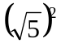 解得k₁=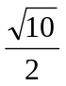， k₂=－
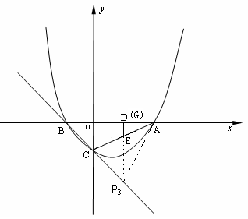
∴P₁（，－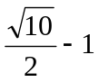） P₂（－，）---10分
②以A为顶点，即AC=AP=
设P(k, －k－1)
过点P作PG⊥x轴于G
AG=∣2－k∣ GP=∣－k－1∣
在Rt△APG中 AG²＋PG²=AP²
（2－k)²+(－k－1)²=5
解得：k₁=1,k₂=0(舍)
∴P₃(1, －2) -----------------11分
③以P为顶点，PC=AP设P(k, －k－1)
过点P作PQ⊥y轴于点Q
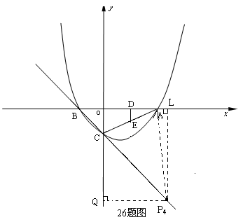
PL⊥x轴于点L
∴L(k,0)
∴△QPC为等腰直角三角形
PQ=CQ=k
由勾股定理知
CP=PA=k
∴AL=∣k-2∣, PL=｜－k－1｜
在Rt△PLA中
(k)²=(k－2)²＋(k＋1)²
解得：k=∴P₄(,－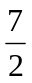) ------------------------12分
综上所述： 存在四个点：P₁（，－）
P₂（-，） P₃(1, －2) P₄(,－)
4．(本题满分l2分)将直角边长为6的等腰Rt△AOC放在如图所示的平面直角坐标系中，点O为坐标原点，点C、A分别在x、y轴的正半轴上，一条抛物线经过点A、C及点B(–3，0)．
(1)求该抛物线的解析式；
(2)若点P是线段BC上一动点，过点P作AB的平行线交AC于点E，连接AP，当
△APE的面积最大时，求点P的坐标；
(3)在第一象限内的该抛物线上是否存在点G，使△AGC的面积与（2）中△APE的最
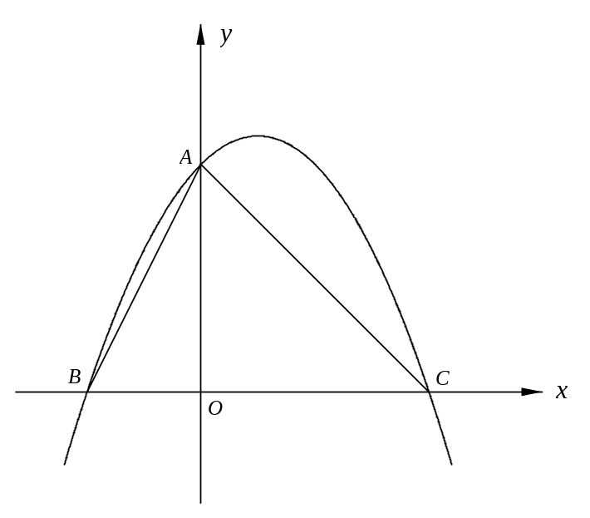
大面积相等?若存在，请求出点G的坐标；若不存在，请说明理由．
24题图

5、如图1、在平面直角坐标系中，O是坐标原点，□ABCD的顶点A的坐标为（－2，0），点D的坐标为（0，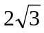），点B在轴的正半轴上，点E为线段AD的中点，过点E的直线与轴交于点F，与射线DC交于点G。
（1）求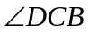的度数;
（2）连结OE，以OE所在直线为对称轴，△OEF经轴对称变换后得到△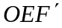，记直线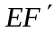与射线DC的交点为H。
①如图2，当点G在点H的左侧时，求证：△DEG∽△DHE;
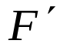
②若△EHG的面积为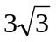，请直接写出点F的坐标。
y
x
C
D
A
O
B
E
G
F
（图1）
x
C
D
A
O
B
E
G
H
F
y
（图2）
x
C
D
A
O
B
E
y
（图3）

5、解：（1）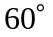 （2）（2，） （3）①略
②过点E作EM⊥直线CD于点M
∵CD∥AB ∴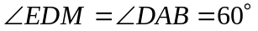
x
C
D
A
O
B
E
y
（图3）
Ｍ
∴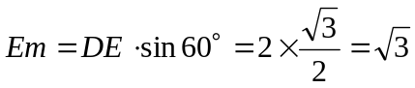
∵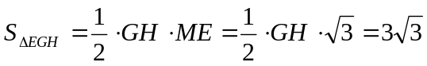
∴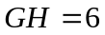 ∵△DHE∽△DEG
∴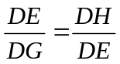即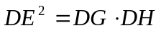
当点H在点G的右侧时，设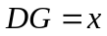，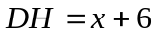
∴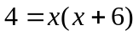 解得：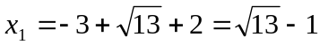
∴点F的坐标为（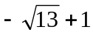，0）
当点H在点Ｇ的左侧时，设，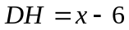
∴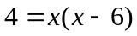 解得：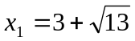，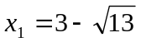（舍）
∵△ＤＥＧ≌△ＡＥＦ ∴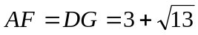
∵
∴点Ｆ的坐标为（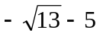，0）
综上可知，点Ｆ的坐标有两个，分别是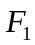（，0），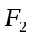（，0）

